【 聲 動 杯 】
學校：新上國小 B135（地下室）
指導老師：張一州、黃仁珍、劉壹心、莊雅涵
- 介紹：
聲音的產生，是因為物體振動的關係。「聲音」聽得到，「振動」看得見嗎？藉由聲動杯的操作，可以很明顯的看到振動所產生的有趣現象。
- 實驗器材：紙杯、美工刀（剪刀）、毛根(5~7公分)。
- 製作過程：
(一)用美工刀在紙杯側邊割出一個寬約3公分*高約2公分的洞。或者用美工刀在紙杯側邊劃兩刀，使切割痕跡呈Ｘ形，再將紙片向杯內壓入，就會形成一個凹洞。使用刀具時請千萬要小心，須有大人陪伴。
(二)將毛根一端捲形成一個近似圓形的底座，使另一端直立起來，像眼鏡蛇，整體的感覺就好像眼鏡蛇隨著弄蛇人的動作而起舞。
(三)操作時，讓嘴巴靠近杯子側邊剛挖出來的洞，向杯中發出低沈而綿長的聲音如「啊」「喔」……，即可發現毛根隨著紙杯底部的振動而起舞。
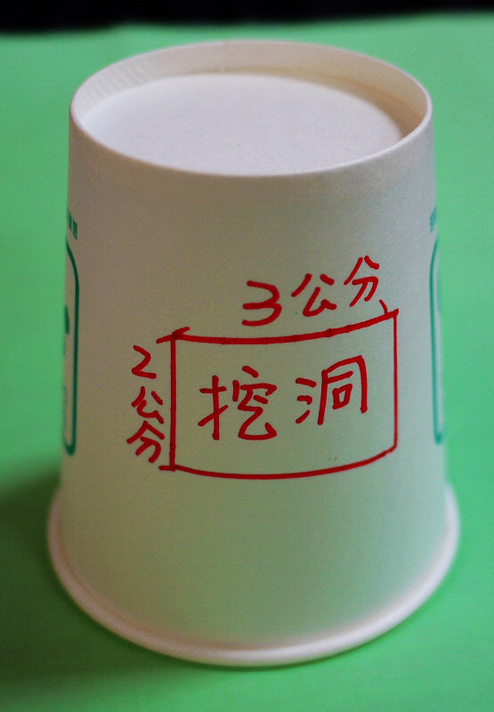  圖一 | 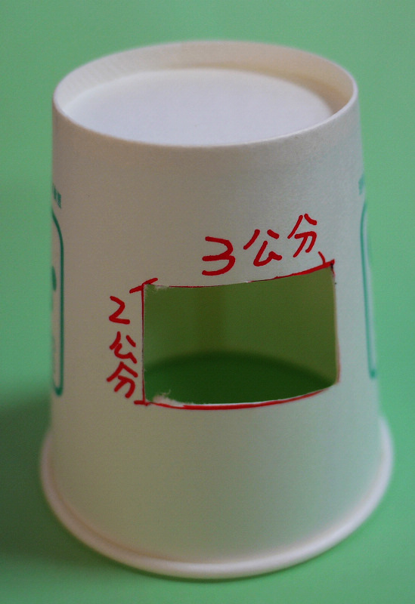  圖二 | 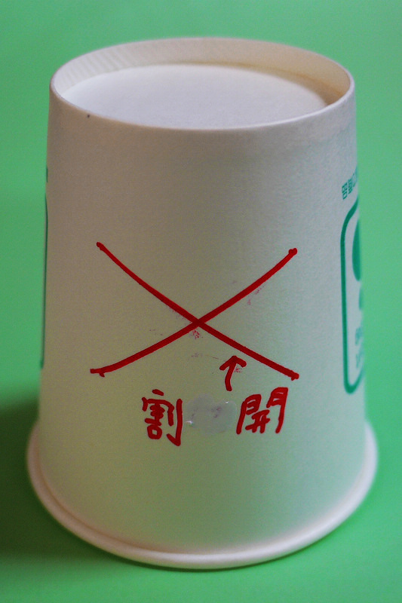  圖三 | 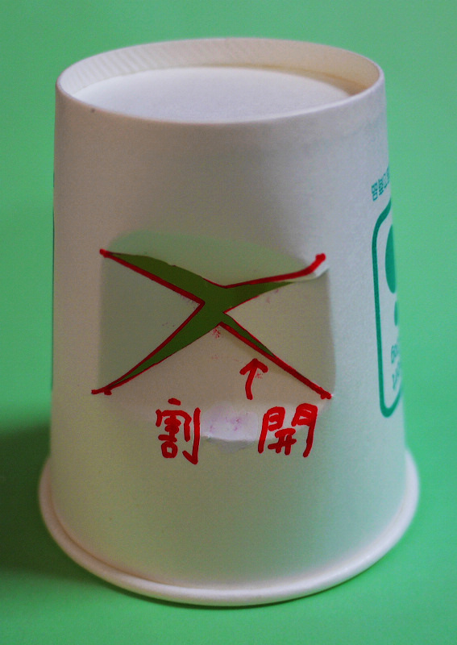  圖四 | 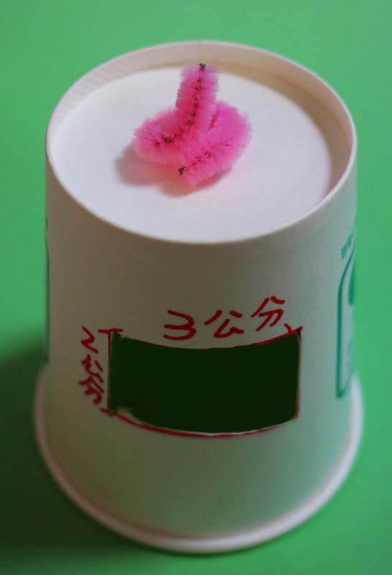  圖五
- 討論：
- 杯子的開口朝下，比較杯口開放與封閉，是否不同？
- 如何使杯口封閉？放在桌面、用手背遮住、加杯蓋……
- 試著改變毛根的造型，看看結果有何不同？
- 毛根折法及毛根纖維方向的不同會使得毛根與杯底的接觸點和接觸面不一樣，因此每個人折出來的毛根型態稍有差異，就會產生不同的運動模式！
- 參考資料：
  - 聞嘰起舞的聲動杯（看見聲音第一章）[科學玩具柑仔店] （本活動出處）
http://goo.gl/BDX3J
  - 日本國一理化課 紙杯震動帶動毛根轉動 http://goo.gl/cRehJ

